

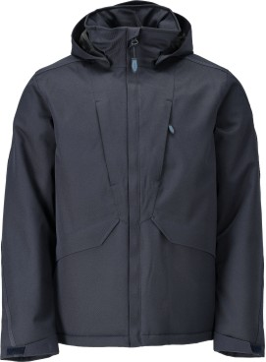







- Vrlo izdržljiv, iznimno lagan rastezljivi materijal za maksimalnu udobnost iz dana u dan.
- Prozračna, vjetro- i vodonepropusna – pouzdana zaštita u svim vremenskim uvjetima.
- Odvojiva kapuljača i funkcionalni džepovi prilagođeni tvojim potrebama.
- CLIMASCOT® lagana izolacija osigurava toplinu koja Vas grije i zimi.

Tehničke informacije
Rastezljiva tkanina. Prozračna te vjetro- i vodonepropusna. Ljepljeni šavovi. CLIMASCOT® lagana izolacija. Zatvaranje patentnim zatvaračem i unutarnjom zaštitnom letvicom protiv vjetra. Odvojiva, podstavljena kapuljača. Visoka kragna. Unutarnji prsni džep s patentnim zatvaračem. Prsni džepovi s patentnim zatvaračem. Prednji džepovi. Ergonomski oblikovani rukavi za veliku slobodu kretanja. Zatvaranje manšeta čičak-trakom. Produženi stražnji dio. Patentni zatvarač u donjem dijelu leđa za otisak/vezenje logotipa. Reflektori. Podesiva elastična uzica u struku.

Korisnik


22335-624 Zimska jakna

Prozračna - Vjetrootporna i vodonepropusna - Podstava CLIMASCOT® MASCOT® CUSTOMIZED






XS | S | M | L | XL | 2XL | 3XL
4XL

Glavni/gornji materijal
100% poliester
220 g/m²







Twill. Ispit hidrostatskog tlaka: 7 000 mmH²O prema EN ISO 811. Maksimalno skupljanje: 2 %.

Kategorija industrijskog održavanja C2



Certifikati

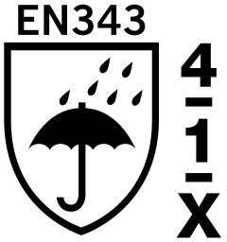
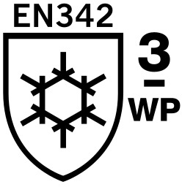
  - OEKO-TEX® STANDARD 100
  - EN 343 4-1-X
  - EN 342 3/WP (2.180 clo)

Logotip
Pozicioniranje logotipa:
  - Radna odjeća. Prsa – lijevo: maks. 9x5 cm/3.5x1.9 inča

  - Radna odjeća. Prsa – desno: maks. 9x5 cm/3.5x1.9 inča

  - Radna odjeća. Sredina leđa: maks. 28x28 cm/11x11 inča

  - Radna odjeća. Donji dio leđa: maks. 28x6 cm/11x2.3 inča

  - Radna odjeća. Posebna pozicija: kontaktirajte nas zbog dogovora.

